ТЕХНІЧНІ ВИМОГИ
№п/п | Єдиний закупівельний словник. ДК 021:2015 ℹ | Найменування | Од. виміру | Кількість
 | 429990000-2 Машини спеціального призначення різні | Міні заправка 12В 50л/хв для перекачки бензину з насосом Ex50 12V та механічним лічильником PIUSI | шт | 4
 |  | Міні заправка 12В 50л/мін для перекачки дизельного палива з насосом ЕХ 50 12V 50 l/min та механічним лічильником PIUSI | шт | 2
 | 42120000-6 Насоси та компресори | Насос для бензину та дизеля 12B 50л/хв (Piusi) | шт | 2
 | 38420000-5 Прилади для вимірювання витрати, рівня та тиску рідин і газів | Лічильник обліку видачі палива VSO механічний (VSO0800-010) | шт | 4

Міні заправка 12В 50л/хв для перекачки бензину з насосом Ex50 12V та механічним лічильником PIUSI (кількість 4шт.)
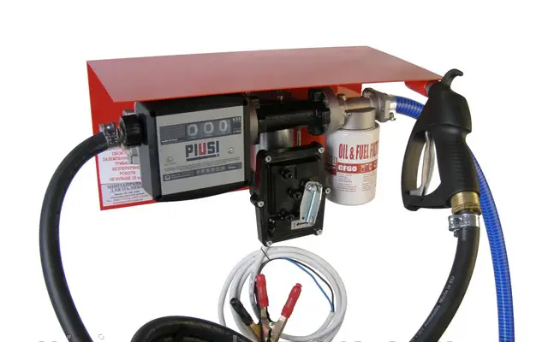
В КОМПЛЕКТ МІНІ ЗАПРАВАВКИ ВХІДИТЬ:

Наскос 12В для бензину, EX50 12V ATEX Piusi (Італія);
Механічний лічильник для перекачка БЕНЗІНА К33 (20-120 л̄мін) Piusi ;
Пістолет розчавлений механічний для БЕНЗІНА,керосіна SELF 3000 EX, Piusi;
Фільтр тонкого очищення палива CF60 10мкм Piusi;
Напорно-всасовує рукав - 2м;
Заправка рукав - 5м;
Монтажна плита.

Міні заправка 12В 50л/мін для перекачки дизельного палива з насосом ЕХ 50 12V 50 l/min та механічним лічильником PIUSI (кількість 2шт.)
В КОМПЛЕКТ МІНІ ЗАПРАВАВКИ ВХІДИТЬ:

Наскос 12В для бензину, EX50 12V ATEX Piusi (Італія);
Механічний лічильник для перекачка БЕНЗІНА К33 (20-120 л̄мін) Piusi ;
Пістолет розчавлений механічний для БЕНЗІНА,керосіна SELF 3000 EX, Piusi;
Фільтр тонкого очищення палива CF60 10мкм Piusi;
Напорно-всасовує рукав - 2м;
Заправка рукав - 5м;
Монтажна плита.

Насос для бензину та дизеля 12B 50л/хв (Piusi) (кількість 2шт.)
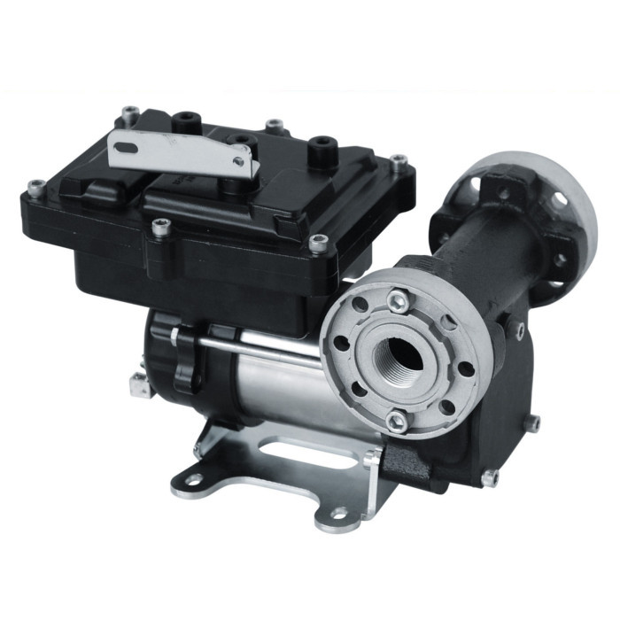
Насос Piusi EX50 у вибухозахищеному виконанні (стандарт ОХ і UL) для перекачування бензину, гасу, дизельного палива. Продуктивність EX50 50 літрів в хвилину. Насос PIUSI EX50 для палива призначений для перекачування дизельного палива, бензину і гасу з бочок 200 літрів та ін.. Завдяки компактному розміру і простоті установки EX50 ідеально підходить для заправки транспорту в "польових" умовах, сільському господарстві, будівельної та автомобільної промисловості. Корпус насоса виконаний з чавуну, корпус двигуна з алюмінію, лопаті з поліацетали.
КОМПЛЕКТАЦІЯ
Самовсмоктуючий Насос
Опція:
Бочкової адаптер з вбудованою сіткою грубої очистки
Усмоктувальна метал. телескопічна труба
Фільтр тонкої очистки з водовідділенням 30 мікрон
Кран роздатковий - ручний або автоматичний
Роздавальний рукав 3/4" - 4 метри
Лічильник: К33
Електричні дроти
ХАРАКТЕРИСТИКИ
Напруга: 12 В і 230 В
Продуктивність: до 50 л/хв
Потужність: 250W
Тиск: 1.1 бар
Темп.роботи: -10 До +40 С
Режим роботи: 30 хв./30 хв
З'єднання: 1"
Вага: 10 кг
Виробництво: PIUSI (Італія)

Лічильник обліку видачі палива VSO механічний (VSO0800-010) (кількість 4шт.)

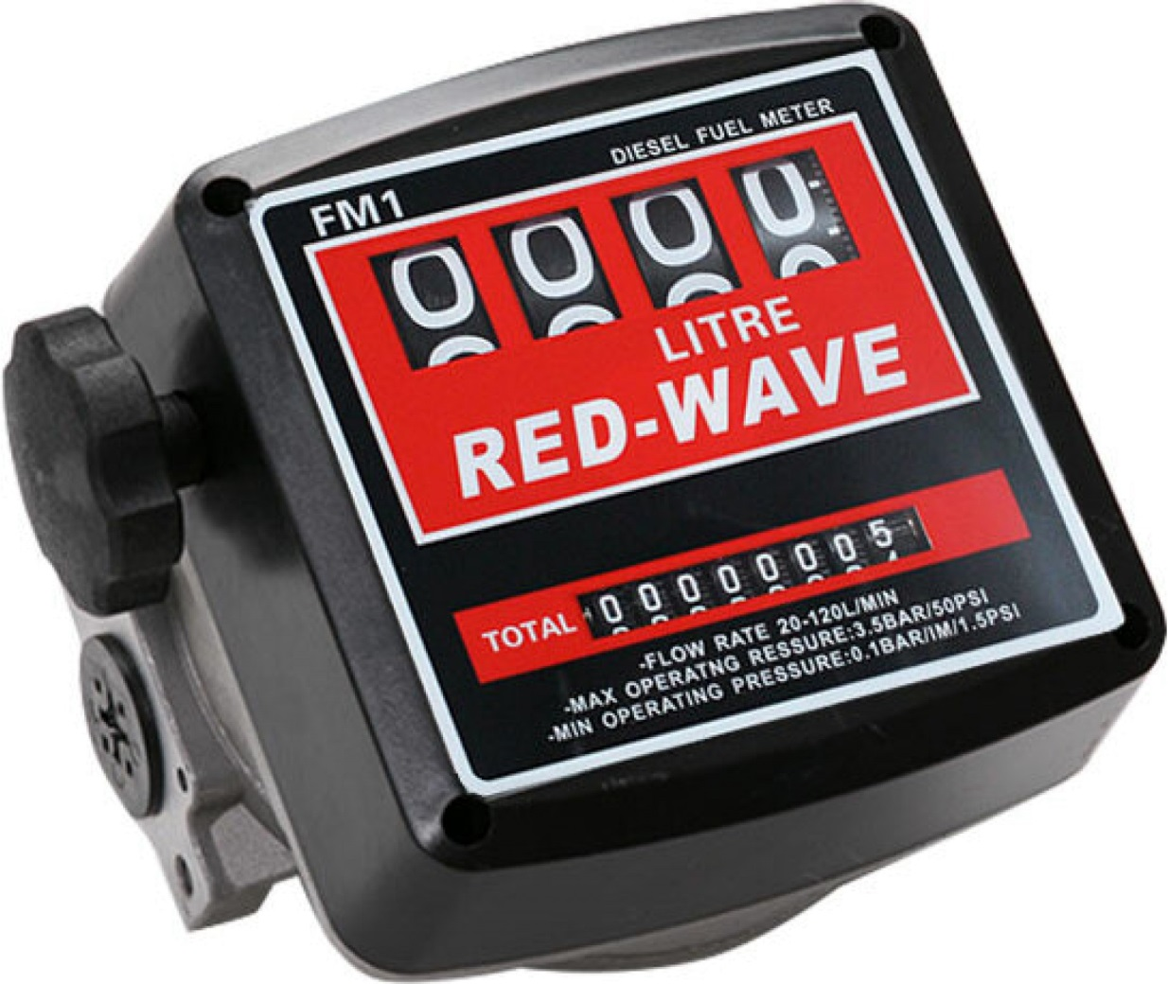
призначений для вимірювання точної кількості палива, що перекачується. Він може використовуватися для некомерційного використання та простий у калібруванні на робочому місці.
Алюмінієва вимірювальна камера.
1" різьбове з'єднання вхід/вихід.
Механічне зчитуючий пристрій з колесами, що обертаються.
4-цифрові проміжні результати може бути встановлені на нуль, а 8 цифрові сумарні результати - не обнуляются.
Широко використовується у нафтовій, хімічній, харчовій промисловості тощо.
особливості:
працює в парі з паливоперекачуючими насосами
немає потреби в електриці, можна використовувати на фермі, шахті та інших місцях без електрики
4-значні проміжні підсумки, 8-значні сумарні підсумки
може використовуватися для різних середовищ, таких як бензин, дизельне паливо, гас, нафту
робочий тиск заправки до 3 МПа
зубчасті колеса всередині (2 шт.) забезпечують точність виміру ≤1%
функція користувальницького калібрування
внутрішні частини легко замінити для зручності обслуговування.
легка, компактна конструкція полегшує монтаж.

